中古史复习3三国两晋南北朝时期：政权分立与民族交融学案
考点清单
1.三国两晋南北朝时期的社会特征：政权分立与民族交融
2.为三国鼎立局面的形成奠定基础的战役：赤壁之战
3.东晋南朝江南地区开发的重要原因：北人南迁带去了劳动力、先进的生产工具和生产技术
4.北魏时期重要的改革：北魏孝文帝改革
5.北魏孝文帝改革措施：①迁都洛阳 ②汉化政策
（说汉语；穿汉服；改汉姓；联汉姻；用汉制；学汉礼）
6.北魏孝文帝改革影响：促进了民族交融，增强了北魏的实力。
为隋唐的统一和繁荣奠定了基础
7.魏晋南北朝的科技成就:贾思勰和《齐民要术》
8.魏晋南北朝时期的数学科技成就：祖冲之与圆周率

知识框架
三国鼎立
政治：政权分立
西晋短期统一
东晋南北朝更替
三国两晋南北朝时期
经济：东晋南朝，江南地区的开发
北方少数民族内迁
北魏孝文帝改革
促进了民族交融
民族：
科技文化：祖冲之和圆周率

达标测试
【第一关：默写条】
中古史：三国两晋南北朝时期默写条
1.三国两晋南北朝时期的社会特征：______________________________
2.为三国鼎立局面的形成奠定基础的战役：_______________________
3.东晋南朝江南地区开发的重要原因：___________________________
4.北魏时期重要的改革：________________________
5.北魏孝文帝改革措施：①_______________________ ②_______________________
6.北魏孝文帝改革影响：______________________________________________

【第二关：情境练习】
1.结合所学知识，说说下图所示历史阶段的主题是什么？_______________________
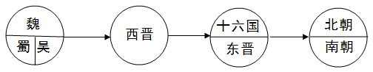

2.“因为旧贵族的特权和旧的部落习俗密切相连，……改革鲜卑的习俗……是急需解决的一个重要问题。为此，孝文帝决定_______________________

3.下列图片是嘉峪关出土的魏晋墓砖画，它所反映的历史现象是_______________________
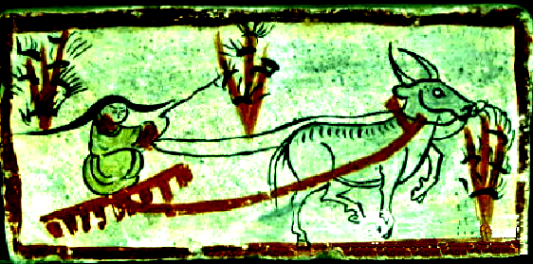
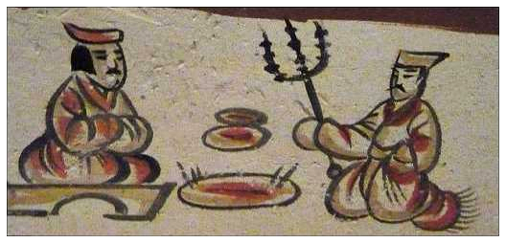

汉人胡食图
胡人牛耕图

4. 魏晋南北朝时期北方民族交融，经济发展。如果我们要学习农作物种植、瓜果蔬菜栽培、家禽家畜饲养等知识，可以参考北魏时期的农学著作_______________________________
5.阅读材料，完成下列要求。
材料一
（孝文帝）诏：不得以北俗之语言于朝廷，若有违者，免所居官。
——【北齐】魏收《魏书·高祖纪》
鲜卑姓 | 改为汉姓
拓跋 | 元
邱穆陵 | 穆
步六孤 | 陆
独孤 | 刘

（1）材料一反映的是我国历史上哪次改革？依据材料一的文字和表格概括这次改革的措施。

材料二 魏初风俗至陋……迁都之后，于革易旧俗，亦可谓雷厉风行……民族根柢，莫如语言，语言消灭，未有不同化于他族者。孝文以仰慕中原文化之故，至欲自举其语言而消灭之，其改革之心，可谓勇矣。 ——摘编自吕思勉《两晋南北朝史》
（2）依据材料二，分析“迁都”的作用。

材料三 如果说从平城到洛阳的北魏是汉化先行者，那么西魏、北周就是追随者。……隋朝的统一，建立在魏晋南北朝民族大交融的基础之上。 ——《简明中国读本史》
（3）根据材料三，概括隋朝统一的基础。

